Presseinformation

Agile Arbeitslandschaften

Raumzonen für die Wissensarbeit der Zukunft

Karlsruhe, im Januar 2019. Komplexe Aufgaben und mobile Technologien haben den Büroalltag stark verändert. Arbeitsabläufe, die früher linear organisiert waren, erfordern heute mehr kreative Projektarbeit. Die Entwicklung neuer Denk- und Arbeitsprozesse verändert die Raumnutzung. Damit Organisationen flexibel, aktiv und anpassungsfähig agieren können, bedarf es eines agilen Austauschs im Team. Die feco Systeme GmbH zeigt auf der BAU 2019 Raumlösungen für agile Arbeitslandschaften.

Eine Teamarbeitsfläche steht im Mittelpunkt. In der Kombination aus transparenten, gläsernen Schallschirmen fecoplan und mit Stoff belegten Absorbern fecophon entsteht ein kommunikativer Bereich, der innerhalb der offenen Bürolandschaft schalltechnisch separiert ist. Die Teamfläche ist mit blauen Glaswänden zum Flur gestaltet. Dicht an die Teamfläche angebunden ist ein Ort für konzentriertes Arbeiten, der als gläserne Think Tank mit gebogenen, rosé farbenen fecoplan-Glaswänden Rückzugsmöglichkeit bietet. Das Structural-Glazing-Türelement ist beidseitig zargenbündig und sorgt mit einem Schalldämmprüfwert von 37 dB für die nötige Ruhe. Der Besprechungsraum mit der rahmenlosen, flächenbündigen Structural-Glazing-Verglasung fecostruct und der wandbündigen Doppelverglasung fecofix mit umlaufend 20 mm schlankem Aluminiumrahmen ermöglicht den intensiven Informationsaustausch. Die flurseitige Glaswand ist mit rotem Glas ausgeführt.

Wer hochkonzentriert arbeitet, benötigt Phasen der Entspannung. Die Teammitglieder können im mit grünem Glas gestalteten Inspirationsraum neue Energie tanken. Für die Schallschirmung sorgt die bodengeführte feco-Glasschiebetür ST10B mit seitlichen Dichtlippen und einem Schalldämmprüfwert bis R_{w,P} = 27 dB. Der spontane Wissenstransfer findet im Raum für Kommunikation in der Nähe der Teamarbeitsplätze statt. Ideen können unmittelbar an die Whiteboardoberflächen der Wände skizziert werden. Die rahmenlose, flächenbündige Doppelverglasung ist auf einem umlaufend 20 mm schlanken Tragrahmen mit Lärche-Holzoberfläche im Structural-Glazing-Verfahren verklebt. So entstehen selbstwirksame Räume für Ideen und Projekte in der agilen Arbeitslandschaft der Zukunft.

Siehe www.feco.de.

Die feco-Gruppe schafft Raumlösungen, die Menschen verbinden und begeistern

feco Systeme GmbH
Die feco Systeme GmbH entwickelt raumbildende Trennwandsysteme für hohe gestalterische und bauphysikalische Anforderungen. Das Unternehmen vertreibt Systemkomponenten an lizenzierte Partner weltweit. Objektschreiner und große Innenausbaubetriebe fertigen die Systemtrennwand nach ihren jeweiligen länderspezifischen Anforderungen. Als Lizenzgeber bietet feco diesen Partnern den Zugriff auf ein ausgereiftes Wandsystem. Dies beinhaltet Ständer-, Glasrahmen und Anschlussprofile sowie Prüfnachweise zu Statik, Schall- und Brandschutz. So stehen zahlreiche Voll- und Glaswandkonstruktionen zur Verfügung, die ihren Einsatz in Gebäuden namhafter Kunden finden. Die gestalterische Vielfalt reicht von Vollwänden mit Furnier- oder Melaminoberflächen bis zu Glaswänden mit Einscheiben- oder Doppelverglasung.

feco-feederle GmbH
Die feco-feederle GmbH realisiert anspruchsvolle Projekte mit feco Systemtrennwänden und markenstarken Büroeinrichtungen. Zwei Geschäftsbereiche versetzen das Unternehmen in die Lage, die komplette Raumgestaltung für Bürogebäude, Forschungs- und Bildungseinrichtungen aus einer Hand anbieten zu können: Die projektbezogene Konstruktion, Herstellung und Montage von feco-Systemtrennwänden und Innenausbauleistungen sowie die Konzeption, Planung und Realisierung von Büroeinrichtungen mit wertigen Marken.

Die feco Systeme GmbH und die feco-feederle GmbH sind Schwesterunternehmen mit gleichen Gesellschaftern.

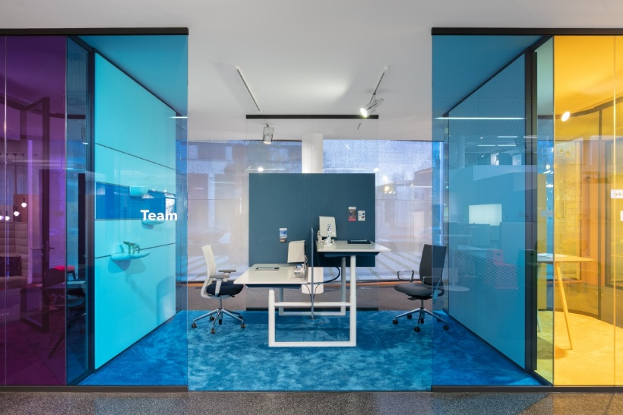

Dateiname: NK_18_4002.jpg

Untertitel: Beispiel für eine kommunikative Teamarbeitsfläche

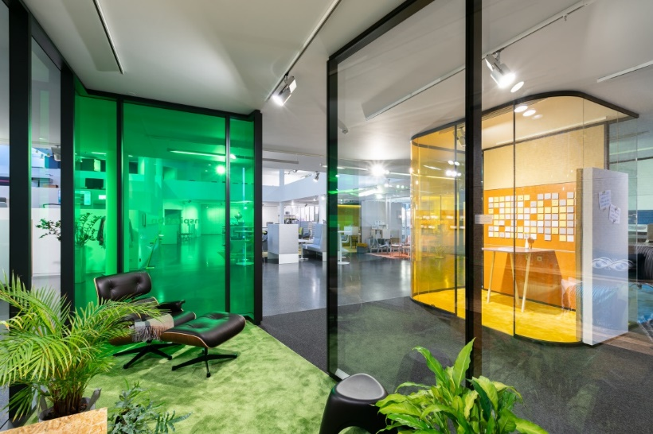

Dateiname: NK_18_4032.jpg

Untertitel: Beispielhafte Räume für die Wissensarbeit der Zukunft

Fotograf: Nikolay Kazakov, Karlsruhe
nikolay@kazakov.de, www.niko-design.de

Nennung des Fotografen Nikolay Kazakov jeweils direkt am Bild oder an anderer geeigneter Stelle.

Alle Nutzungsrechte liegen vor.

Abdruck honorarfrei / Beleg erbeten

Weitere Informationen für Journalisten:
feco Systeme GmbH PR-Agentur blödorn pr
Rainer Höhne Heike Blödorn
Am Storrenacker 22 Alte Weingartener Str. 44
76139 Karlsruhe 76227 Karlsruhe
Telefon 0721 / 62 89-111 Telefon 0721 / 9 20 46 41
E-Mail: mail@feco.de E-Mail: bloedorn@bloedorn-pr.de

